【使用方法概略】

1. 指定URLへアクセス、アカウントの作成 (会社/個人)
2. デポジットの入金
3. 空コンテナ返却先の変更依頼 - 変更に対する料金の確認
4. 申込後の流れ

【サポートデスク】

**E-Mail アドレス : support@avantida.com**

**電話番号 : 050-3198-9725**

1. **指定URLへアクセス、アカウントの作成 (会社/個人)**

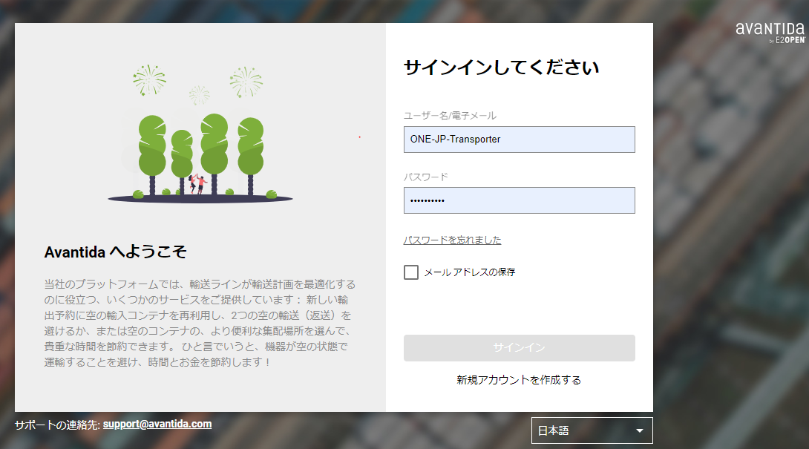

**こちらから**

**新規アカウント作成**



**Email / パスワード / 氏名**

**電話番号 / 言語**

**入力したEmailアドレスに確認**

**メールが届き、登録を完了。**

**必要事項入力の上「新規アカウントを作成する」をクリック**

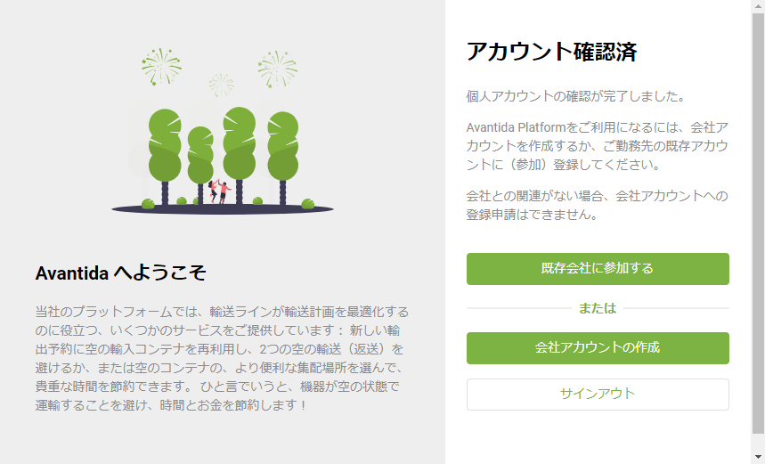

**個人アカウントの他、**

**会社情報も必要となります。**

**既に登録されている会社がある場合は青丸箇所、そうでない場合は赤丸箇所から会社アカウントを作成します。**



**これでアカウントの作成は終了です**

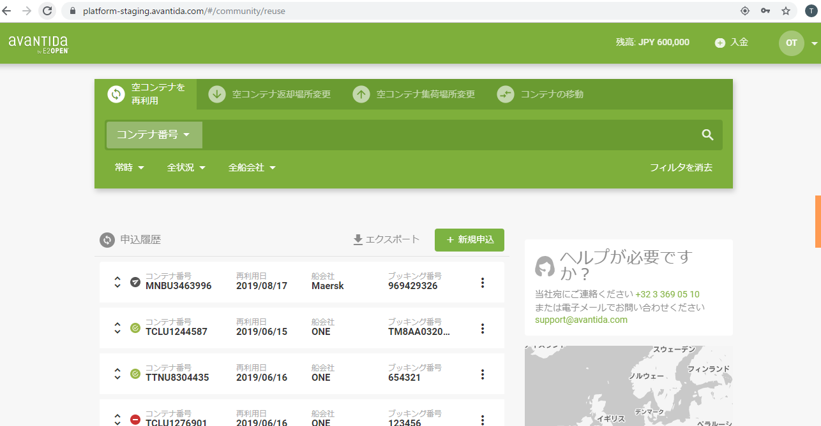

**アカウントの作成完了後、**

**トップ画面**

**② デポジットの入金**

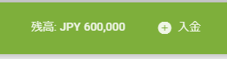

**入金をクリック**

**トップページ**

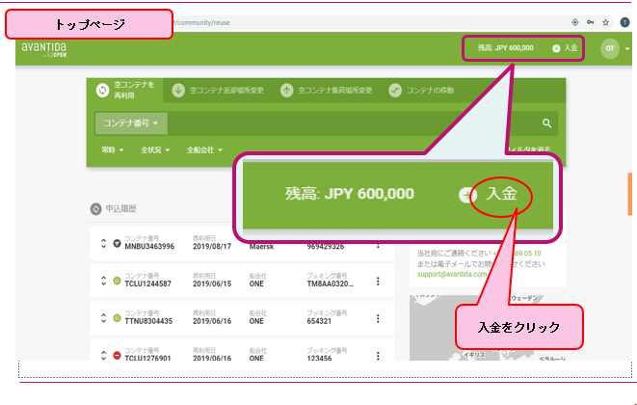

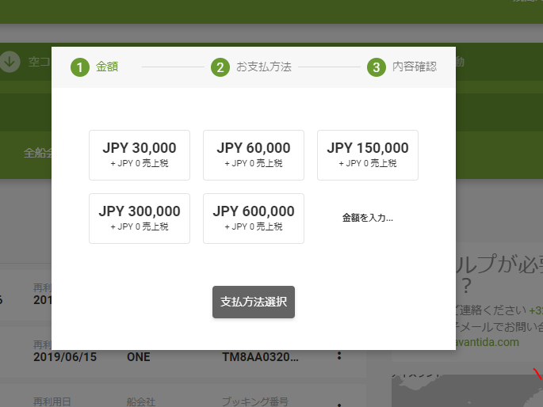

**入金額を選択するポップアップ画面**

**”金額を入力”で任意の金額も入力可能。**

**金額を決定後、**

**“支払方法選択”**

**をクリック**

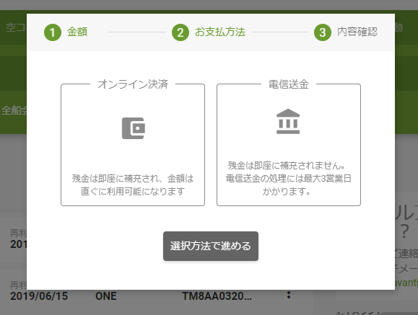

**支払い方法を選択します。**

■ クレジットカード利用の場合は、オンライン決済を選択ください。

■ クレジットカード利用の場合は、オンライン決済を選択ください。

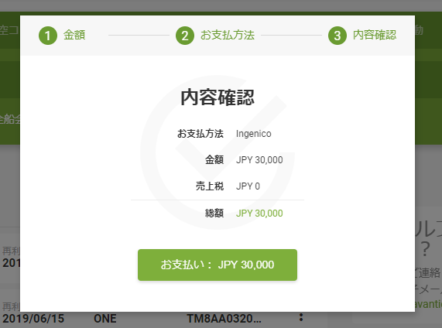

**オンライン決済**

**決済サービスプロバイダー**

**”Ingenico”**

**が支払処理をします。**

**オンライン決済を選択すると内容確認画面に移りますので、金額確認の上、”お支払い”をクリック**

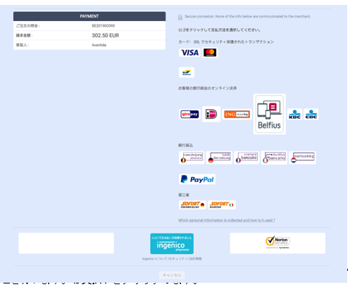

**支払い方法のロゴを**

**クリックすると、カード情報入力画面に移ります。**

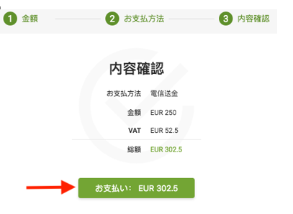

**電信送金**

**金額を確認の上、**

**”お支払い”をクリック**

**収納代行業者**

**”グローバルコレクトジャパン”**

**が処理します。**

**金額を確認の上、**

**”お支払い”をクリック**

**振込情報はワンタイム制です。**

**口座番号は毎回変わりますのでご注意ください**

**※注１**

**振込依頼人名に必ず１２桁の　　支払照会番号を入力ください**

**※注２**

**入金確認～残高反映までに　　　　　3営業日ほどの時間を要します**



**DEPOSITした金額は、**

**トップ画面の残高に反映されます**

**トップページ**

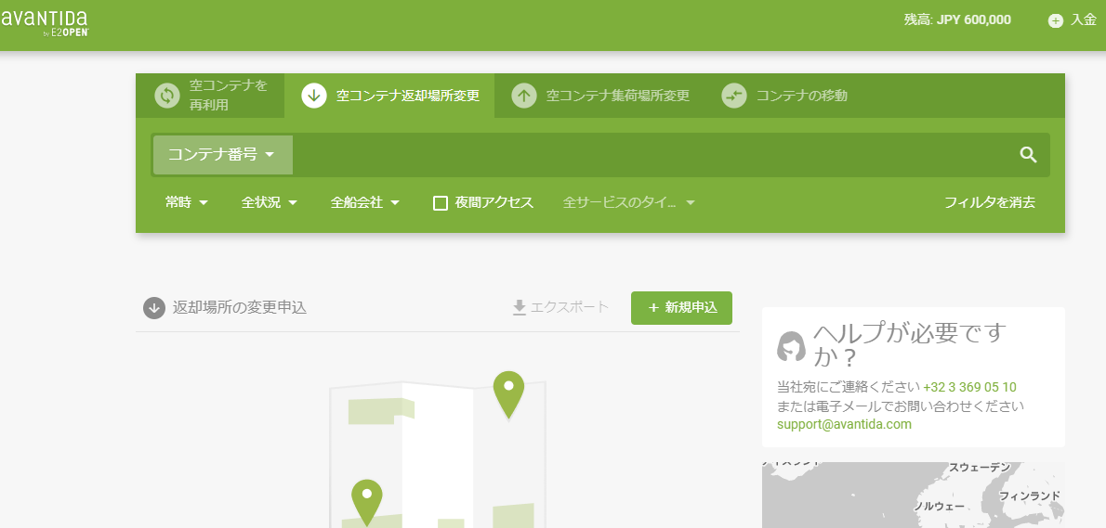**③ コンテナ返却先の変更依頼 - 変更に対する料金の確認**

**空コンテナ返却場所変更をクリック**

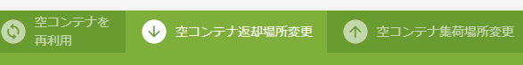

**必要情報の入力**

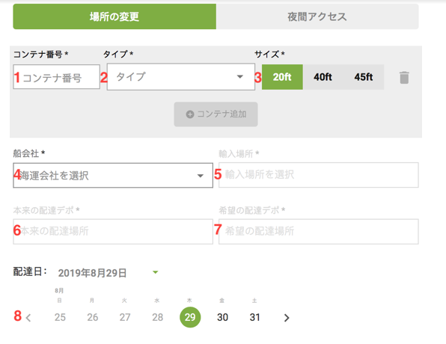

1. コンテナ番号

2. タイプ

3. サイズ

4. 船会社選択

5. 輸入 POD

6. EIR記載の返却先

**7. 希望返却先**

8. 返却予定日

9. 任意メモ欄、ブランク可

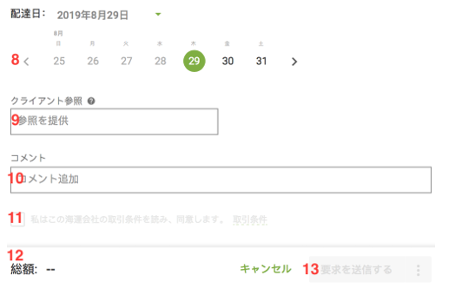

10.船社への要求・コメント

11.のチェックでActiveになります

11. 輸送条件/約款に同意することの確認

**12. 料金表示**

13. 申請を確定/送信

1. **申込後の流れ**

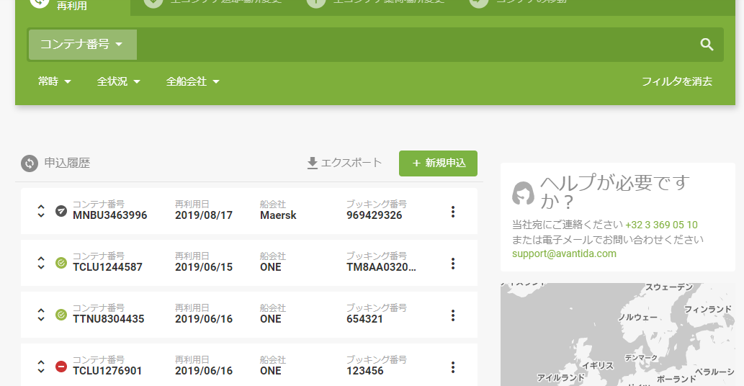

トップ画面下に、申込のコンテナ番号の左隣のマークの色によってStatusが確認できます。



**オレンジ** : 申請中/確認待ち



**緑** : 承認済み



**赤** : 却下

※ Statusが変更（承認/却下）されたことは登録のメールアドレスへも通知されます。

**承認された場合**



**緑** : 承認済み



**承認された場合は、各ターミナル・デポへも通知されますので、希望の変更先へ空コンテナを返却ください。**

**却下された場合**



**赤** : 却下

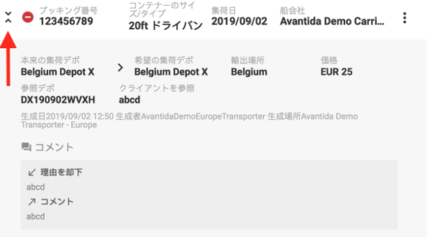

赤い却下マークの左をクリックすると理由を確認できます。

* **設定金額の支払いに合意しても、ヤード事情等で却下となるケースがございます。**

**却下された場合、料金は発生致しません。**